
桂林理工大学
Guilin University of Technology

本科毕业设计(论文)
测 试 报 告

学 院： 信息科学与工程学院 ___
课题名称： 基于Web的中小制造企业供应
链管理系统的设计与实现
专业(方向)： 网络工程
班 级： _ 网络工程13-2班
学 生： 冯名胜 _
指导教师： 陈 宫 _
日 期： 2017年5月25日

1 系统测试
系统测试是软件开发必不可缺的一部分，系统测试的目是检测系统是否存在漏洞，与需求分析是否存在不相符的地方，对存在的问题进行登记然后进行修改，系统测试不仅仅是对软件进行测试、还包括数据库、硬件等相关问题进行测试，只有各方面都正常运转的情况下，才能说明系统是相对稳定。
本中小制造企业供应链管理系统主要有登录、用户新增、权限、采购、销售、加装等几个环节，下面对各个环节进行测试（核心部分）。
下面的测试使用管理员的身份进测试：
用户名：admin
密码：123451

1.1 登录
下面是登录测试情况，见图1-1到图1-3。
1）登录成功直接进行页面跳转
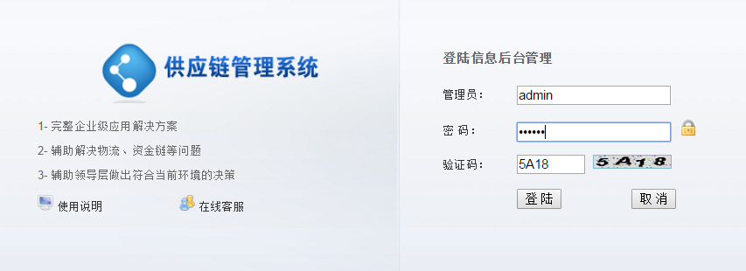
图1-1 登录界面
2）登录验证码出错：
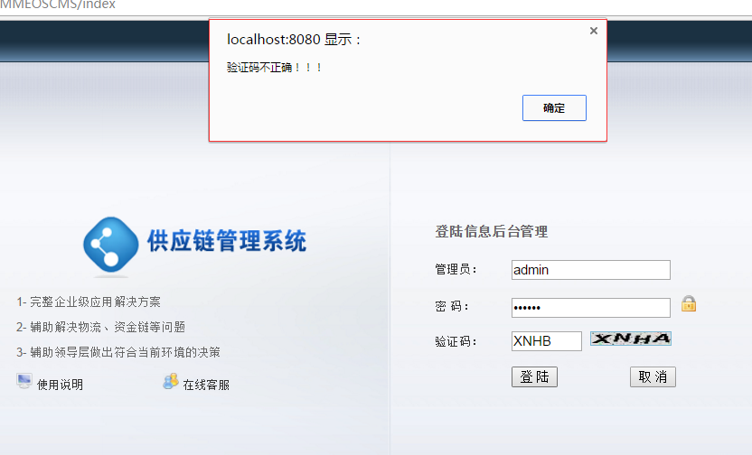
图1-2 验证码出错
3）用户名或密码出错情况：
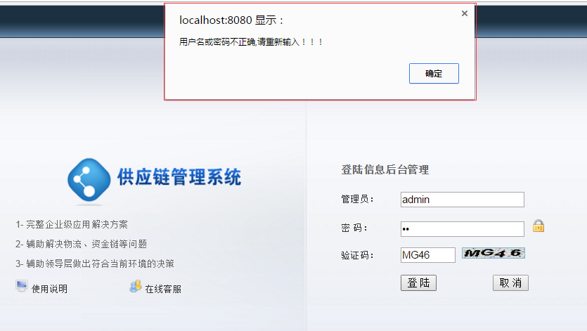
图1-3 用户名或密码出错

1.2 用户管理
用户管理显示了核心部分用户新增，见图1-4。
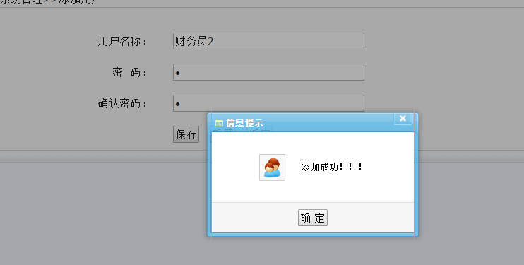
图1-4 用户新增

1.3 权限
权限显示了测试核心部分权限维护，见图1-5。
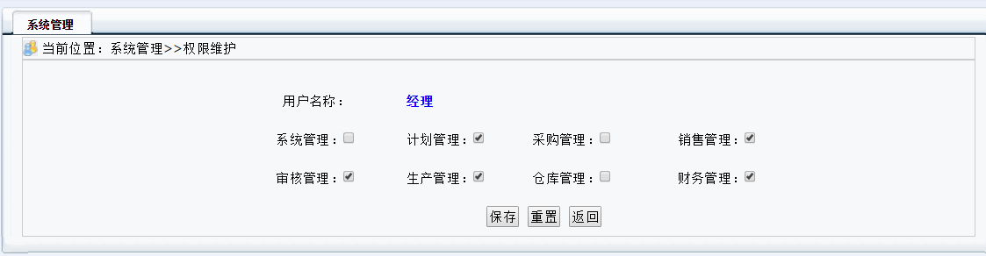
图1-5 权限授予

1.4 采购流程
下面测试了采购流程，见图1-6到1-17：
1）制定采购计划：
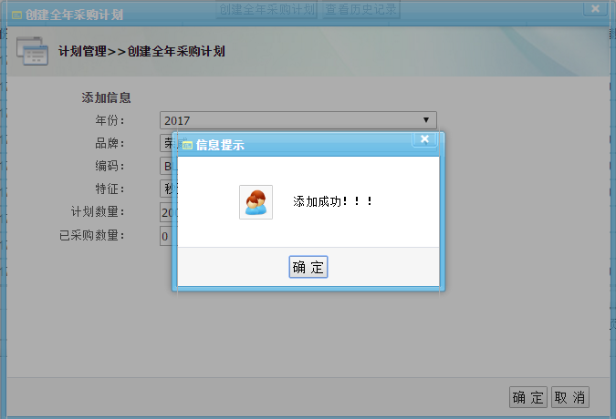
图1-6 创建采购计划
2）对采购计划继续分解：
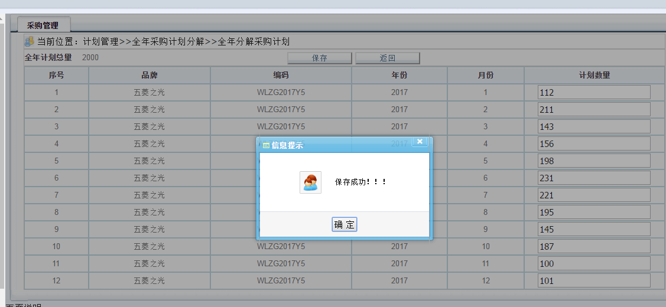
图1-7 采购计划分解
3）修改采购计划：
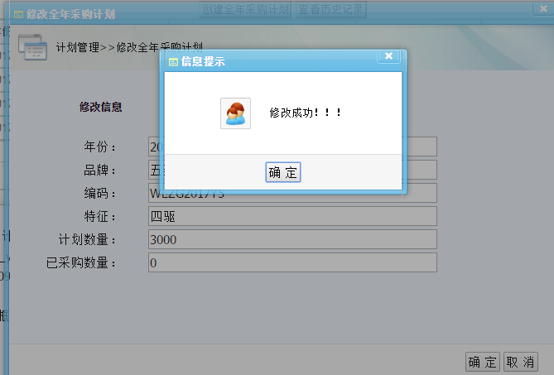
图1-8 采购修改
4）采购计划删除（单条记录或批量）：
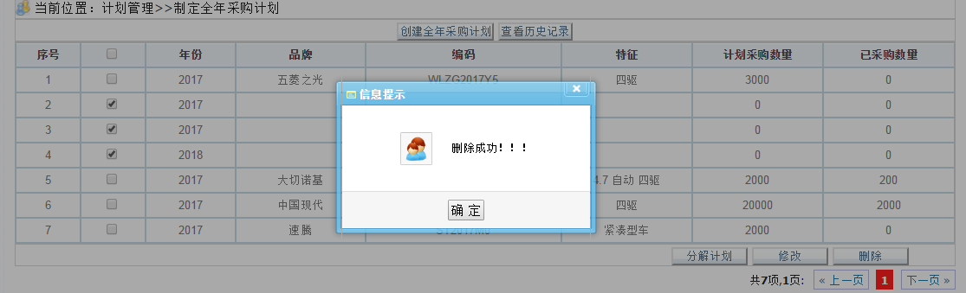
图1-9 采购删除
5）创建采购单：
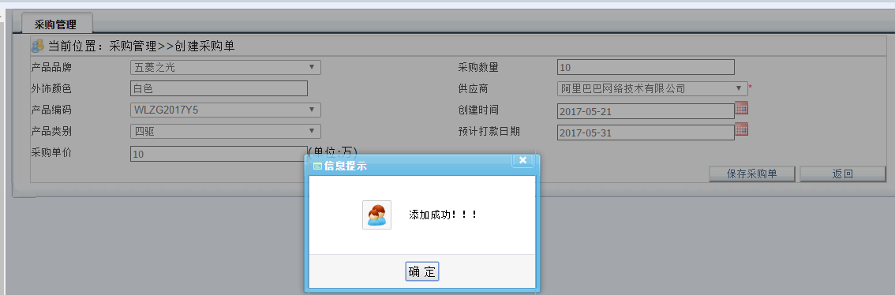
图1-10 创建采购单
6）采购单查询：
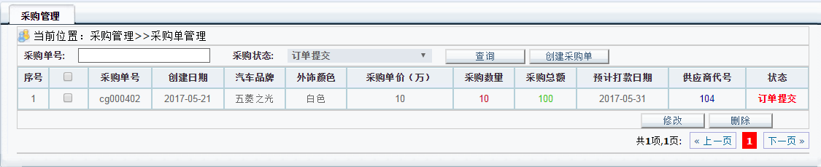
图1-11 采购单查询
7）采购单提交：
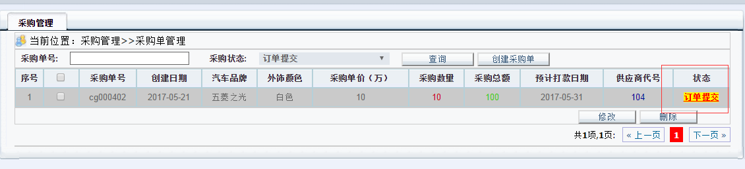
图1-12 采购单提交中
8）采购单提交完毕：
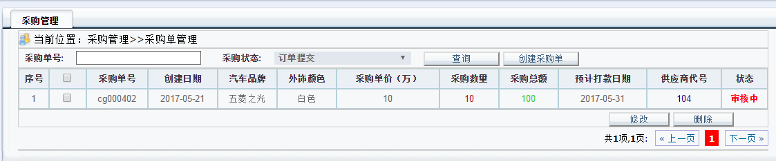
图1-13 采购单提交完毕
9）待审核采购订单：
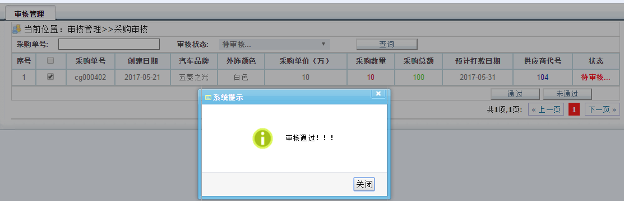
图1-14 采购单审核
10）采购通过单查询：
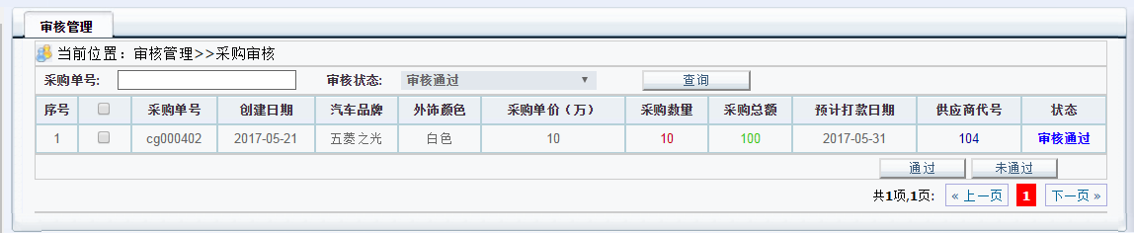
图1-15 采购审核通过单
11）待拨款采购单：
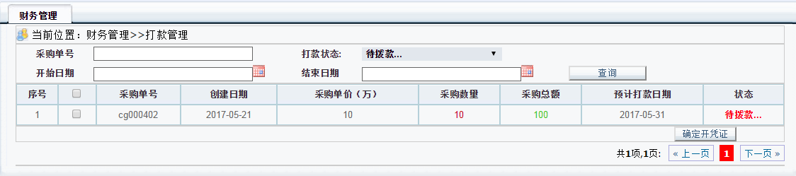
图1-11 待拨款采购单
12）采购单开凭证：
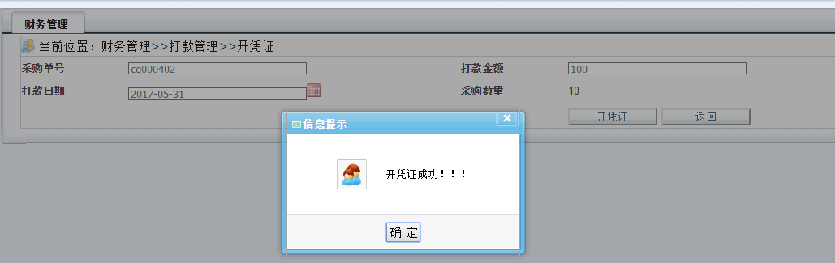
图1-17 采购开凭证

1.5 销售流程
销售流程和采购流程在设计流程上是类似的，在这里只显示了核心销售的核心部分测试，见图1-18到图1-19。
1）销售单创建：
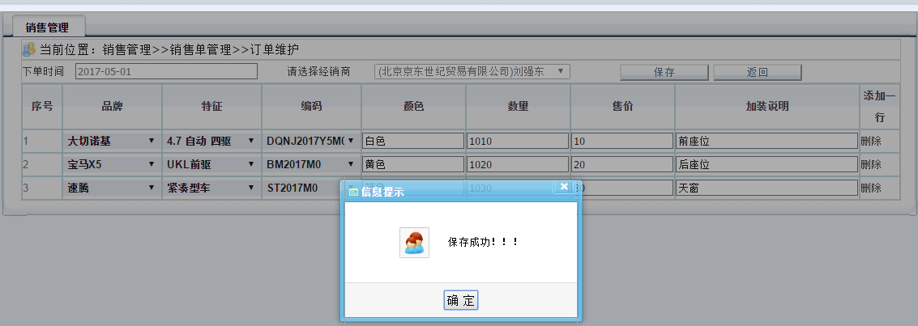
图1-18 创建销售单
2）开发票：
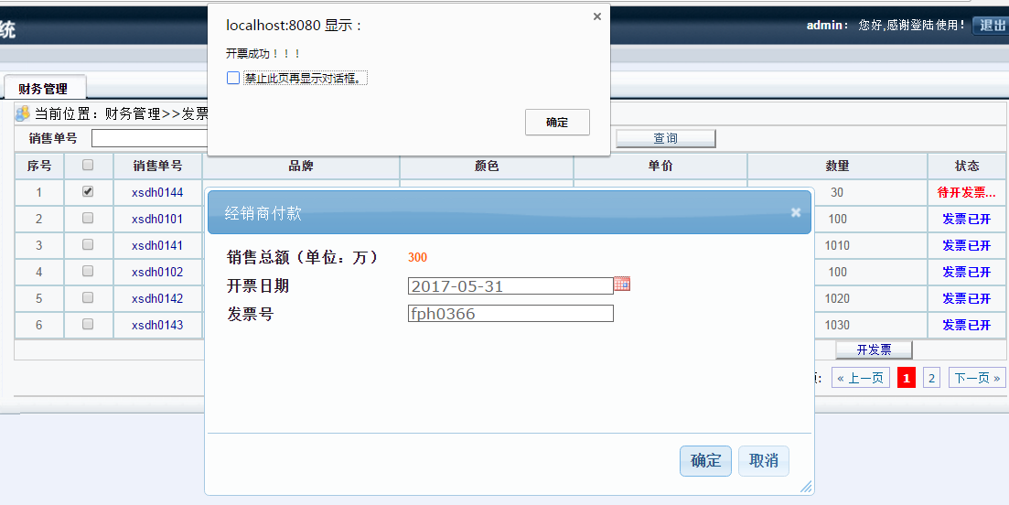
图1-19 销售单开发票

1.6 零件流程
由于审核部分的图示跟采购流程类似，在此就没有对测试进行二次书写了，核心部分见图1-20。
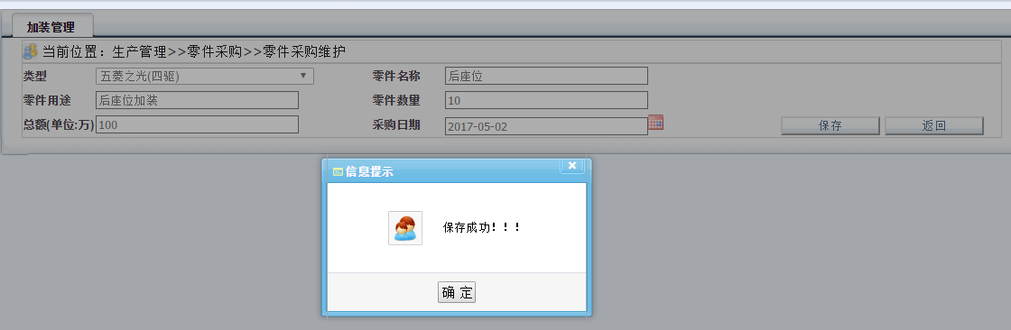
图1-20 零件添加

1.7 加装过程
加装过程体现了对采购、销售、零件的统一整合，如下进行测试的具体显示，见图1-21到图
1）添加加装单：
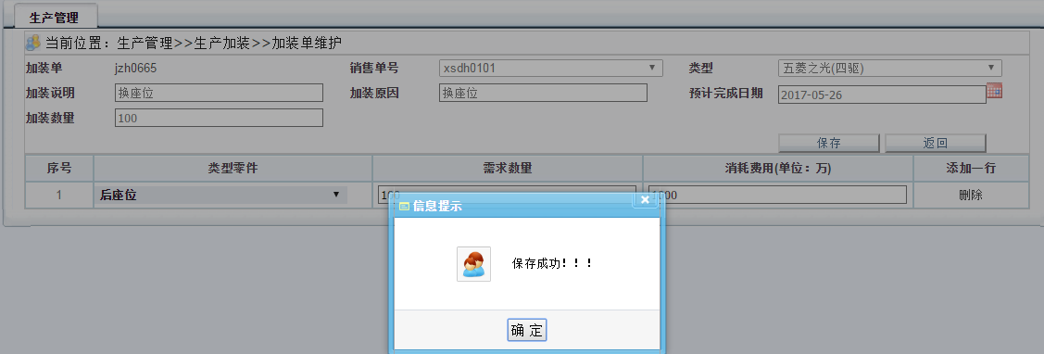
图1-21 添加加装单
2）加装确认如果没有选择提示如下：
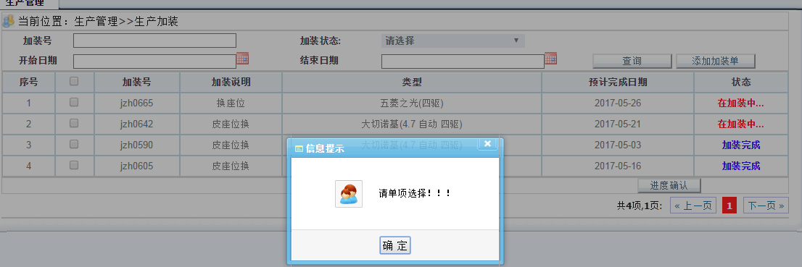
图1-22 选择出错
3）加装进度监控：
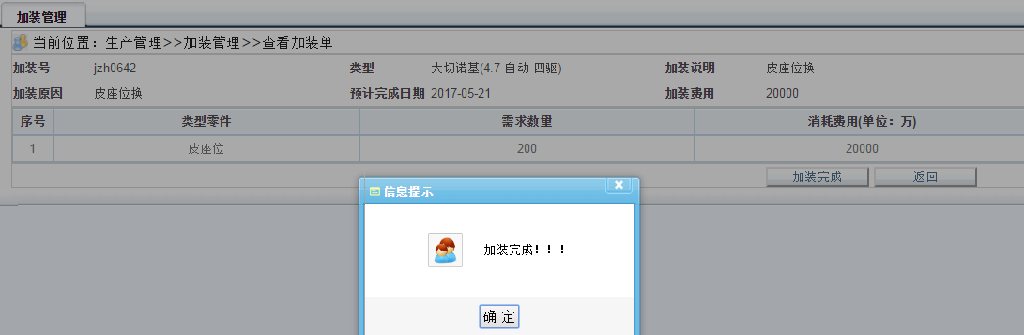
图1-23 加装监控
4）成品查询：
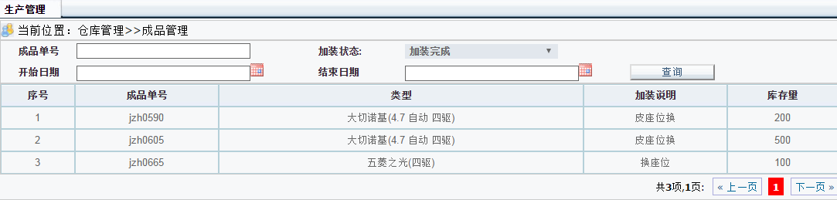
图1-24 成品查询

